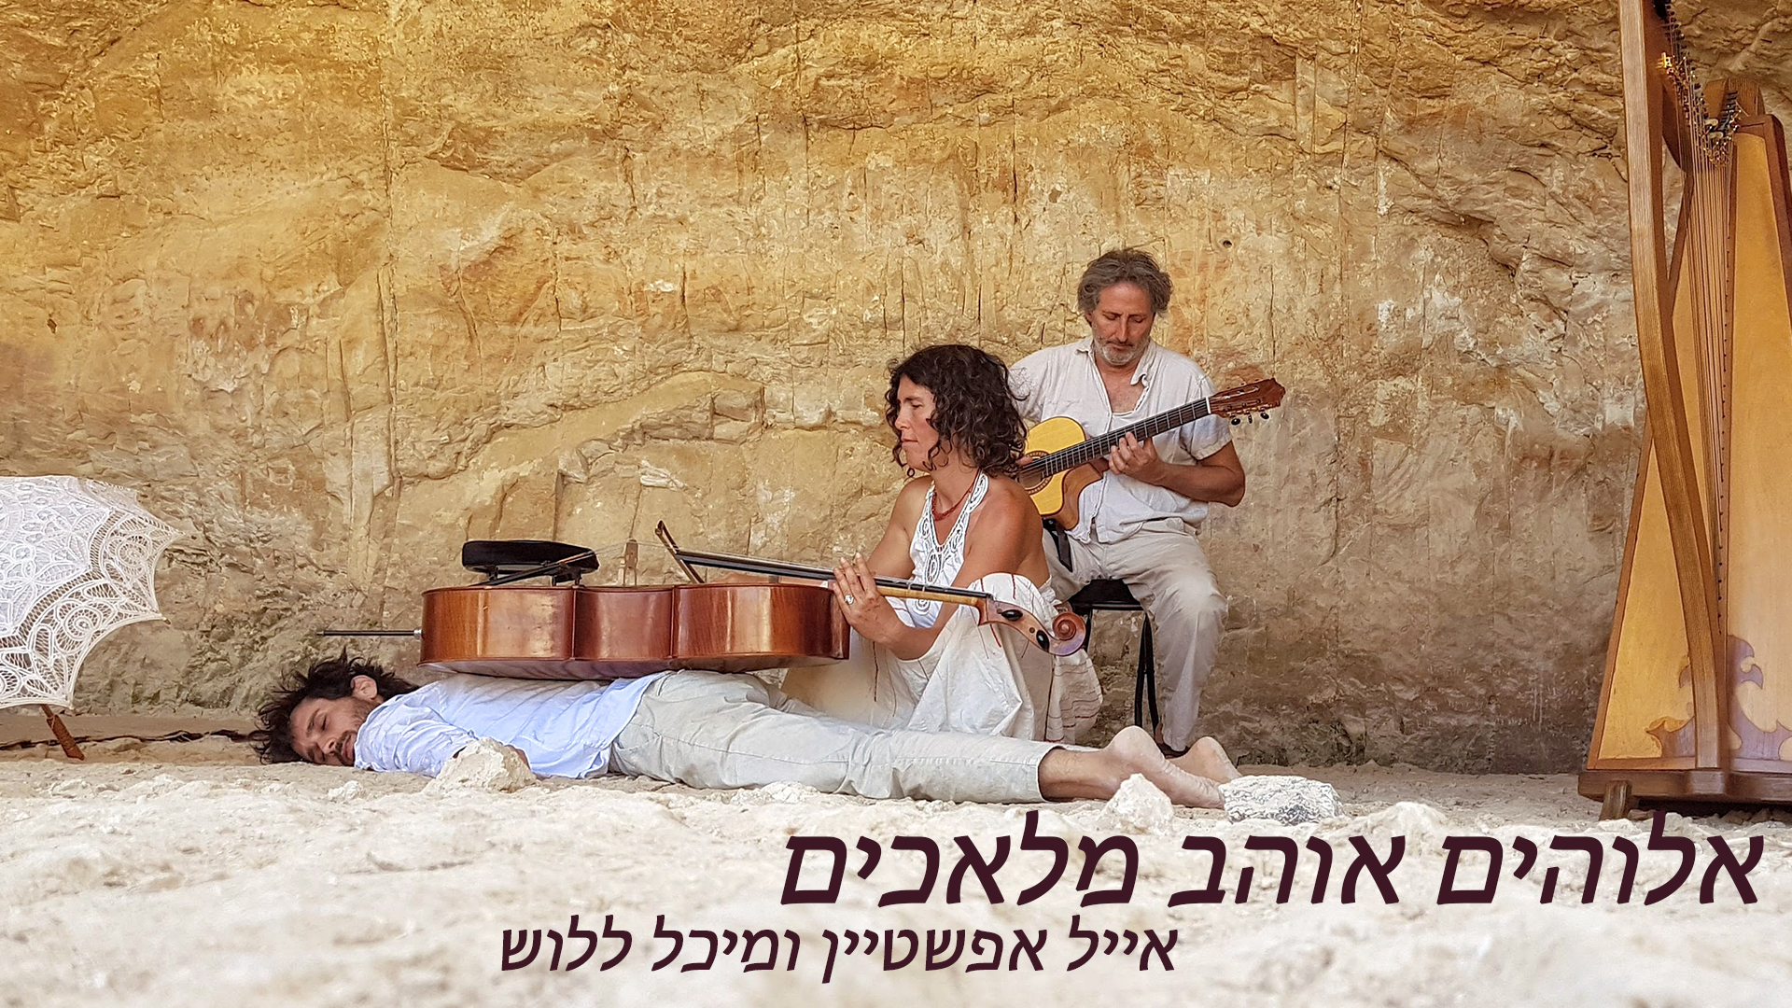
את השיר "אלוהים אוהב מלאכים" הכרתי מהאלבום של זאב טנא "חתול שחור".
השיר נכתב על חבר שלו בשם משה סלע שנפל בלבנון 1982.
המילים תפסו אותי ממש חזק ועשיתי לו לחן מחודש.
השיר זכה לכמה ביצועים בהרכבים שהיו לי במשך השנים, אך מעולם לא הוקלט באולפן .
כמה שנים אחר כך, אחרי מות של חברי שלומי אמיר שנפטר ב 2015, השיר עלה לי שוב לתודעה ומיכל ללוש הזמרת והצ'לנית התחברה אליו וביצענו אותו יחד בכמה הופעות.
עשינו לו יחד עיבוד באולפן ואחר כך הקלטנו את המתופף אבי אגבבה(ניגן עם חוה אלברשטיין יאיר דלל ,זאפה,אנסמבל מזרח מערב ועוד…)
בחרנו בו כשיר הפותח את האלבום שלנו "אל הבאר", שאנחנו לקראת סיומו.
אלבום זה הוא פרי של שיתוף פעולה ארוך ופורה שלנו ומכיל חומרים של כל אחד בנפרד וחלקו בהלחנה משותפת.
יש בו שירי משוררים שהלחנו, שירים מקוריים וקטעים אינסטרומנטליים של גיטרה, צ'לו ונגנים אורחים נוספים .
אני מתרגש להיחשף ככה . אני בדרך כלל פועל מאחורי הקלעים כסאונדמן ומפיק מוזיקלי ופחות בפרונט, אבל מה שצריך לצאת בסוף יוצא עם מיכל ללוש, השותפה הנפלאה לדרך.
לפרטים נוספים:
מיכל ללוש 0523467170 dearmihal@gmail.com
אייל אפשטיין 0544402434 eyalepsh@gmail.com

